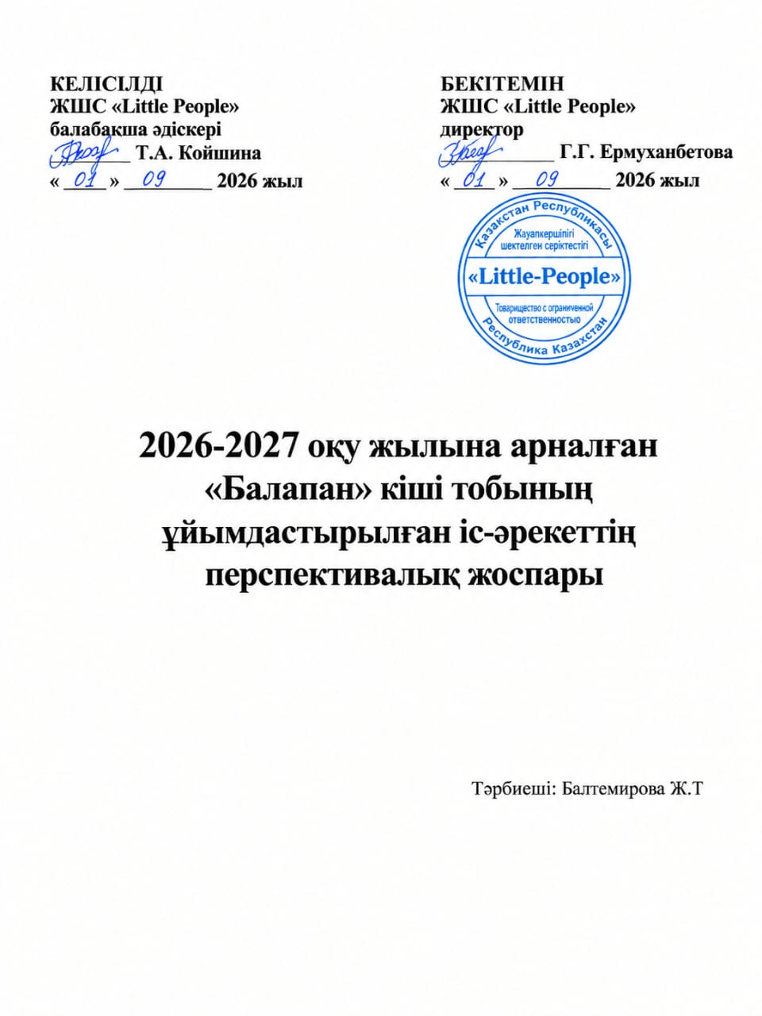 Программа индивидуальных коррекционно-развивающих занятий для детей дошкольного возраста с ООП
Ф.И (ребенка): Бахтбек Наргиз
Пояснительная записка:
Данный индивидуальный коррекционно – развивающий маршрут работы составлен по итогам диагностики, на основе индивидуального плана развития ребенка дошкольного возраста.
Показание низкие показатели развития познавательных процессов.
Цель: Создание условий для развития эмоционального, социального и интеллектуального потенциала ребенка с ООП и формирование его позитивных личностных качеств.
Задачи: Охрана жизни и укрепление физического и психологического здоровья детей;
- обеспечение права ребенка с ООП на получение коррекционной помощи;
- формирование основ собственной безопасности и безопасности окружающего мира (в быту, в социуме, природе);
- овладение элементарными общепринятыми нормами и правилами поведения в социуме, на основе первичных ценностно - моральных представлений о том, «что такое хорошо и что такое плохо»;
- создание благоприятных условий развития детей в соответствии с их возрастными и индивидуальными особенностями и склонностями, развитие способностей и творческого потенциала каждого ребенка;
- обеспечение психолого-педагогической поддержки семьи и повышения компетентности родителей (законных представителей) в вопросах развития и образования, охраны и укрепления здоровья детей.
- психологические новообразования, определяющие личностное развитие ребенка.
- Развитие внимания, памяти, мышления, воображение.
- Развитие мелкой моторики через игру и в упражнениях.
- Развития коммуникативных навыков.
- Обучение математическим способностям.
- Повышение самооценки.
Длительность программы: частота занятий 2 раза в неделю. Длительность каждого занятия 20 минут. Программа рассчитана на учебный год.
Планируемые результаты работы: улучшение показателей познавательных процессов, математических способностей. Повышение самооценки. Повышение показателей коммуникативности. Развитие мелкой моторики.Заинтересованность родителей и воспитателей в развитии ребенка познавательных процессов.
Индивидуальный коррекционно – развивающий план на 2026-2027 учебный год.
Ф.И (ребенка): Бахтбек Наргиз
Педагог-психолог: Сейтикова Т.К.
№ | Дата | Тема занятия | Цели и задачи | Наименование  форм работы, упражнений | Примечание
1 |  |  | Диагностика
2
3 |  | Занятие 1. | Развитие произвольного внимания, мелкой моторики, пространственных представлений, расширение словарного запаса. | 1.Игра – разминка «Фрукты»  2. Корректурная проба  3. Пальчиковая гимнастика  4. Работа в тетрадях  5. Игра «Сесть-встать»  6. «Волшебные квадратики»  7. Упр. «Запоминай порядок»  8. Рефлексия
4 |  | Занятие 2. | Развитие произвольного внимания, мелкой моторики, пространственных представлений, расширение словарного запаса. | 1.Игра – разминка «Фрукты»  2. Корректурная проба  3. Пальчиковая гимнастика  4. Работа в тетрадях  5. Игра «Сесть-встать»  6. «Волшебные квадратики»  7. Упр. «Выложи по образцу»  8. Рефлексия
5 |  | Занятие 3. | Развитие произвольного внимания, мелкой моторики, пространственных представлений, расширение словарного запаса. | 1.Игра – разминка «Овощи»  2. Корректурная проба  3. Пальчиковая гимнастика  4. Работа в тетрадях  5. Игра «Сесть-встать»  6. «Волшебные квадратики»  7. Упр. «Выложи по образцу»  8. Рефлексия
6 |  | Занятие 4. | Развитие произвольного внимания, мелкой моторики, пространственных представлений, расширение словарного запаса. | 1.Игра – разминка «Овощи»  2. Корректурная проба  3. Пальчиковая гимнастика  4. Работа в тетрадях  5. Игра «Нос-пол-потолок»  6. «Волшебные квадратики»  7. Игра «Путаница»  8. Рефлексия
7 |  | Занятие 5. | Развитие произвольного внимания, мелкой моторики, пространственных представлений, расширение словарного запаса. | 1.Игра – разминка «Дикие животные»  2. Корректурная проба  3. Пальчиковая гимнастика  4. Работа в тетрадях  5. Игра «Нос-пол-потолок»  6. «Волшебные квадратики»  7. Упр. «Выложи по образцу»  8. Рефлексия
8 |  | Занятие 6. | Развитие произвольного внимания, мелкой моторики, пространственных представлений, расширение словарного запаса. | 1.Игра – разминка «Дикие животные»  2. Корректурная проба  3. Пальчиковая гимнастика  4. Работа в тетрадях  5. Игра «Нос-пол-потолок»  6. «Волшебные квадратики»  7. Упр. «Выложи по образцу»  8. Рефлексия
9 |  | Занятие 7. | Развитие произвольного внимания, мелкой моторики, пространственных представлений, расширение словарного запаса. | 1.Игра – разминка «Домашние животные»  2. Корректурная проба  3. Пальчиковая гимнастика  4. Работа в тетрадях  5. Упр. «Выложи по образцу»  6. Игра «Совушка-сова»  7. Рефлексия
10 |  | Занятие 8. | Развитие произвольного внимания, мелкой моторики, пространственных представлений, расширение словарного запаса. | 1.Игра – разминка «Домашние животные»  2. Корректурная проба  3. Пальчиковая гимнастика  4. Работа в тетрадях  5. Упр. «Выложи по образцу»  6. Игра «Совушка-сова»  7. Рефлексия
11 |  | Занятие 9. | Развитие произвольного внимания, мелкой моторики, пространственных представлений, расширение словарного запаса. | 1. Игра-разминка «Птицы»  2. Игра «Летает-не летает»  3. Упр. «Найди предмет по заданным признакам»  4. Работа в тетрадях  5. Пальчиковая гимнастика  6. Упр. «Найди недостающий предмет»  7. Рефлексия
12 |  | Занятие 10. | Развитие произвольного внимания, мелкой моторики, пространственных представлений, расширение словарного запаса. | 1. Игра-разминка  2. Упр. «Слова на букву»  3. Корректурная проба  4. Пальчиковая гимнастика  5. Работа в тетрадях  6. Игра «Нос-пол-потолок»  7. Упр. «Выложи по образцу»  8. Рефлексия
13 |  | Занятие 11. | Развитие произвольного внимания, мелкой моторики, пространственных представлений, расширение словарного запаса. | 1. Игра-разминка «Цветы»  2. Корректурная проба  3. Игра «Какое что бывает»  4. Пальчиковая гимнастика  5. Игра «Бывает -не бывает»  6. Работа в тетрадях  7. Упр. «Геометрические фигуры»  8. Рефлексия
14 |  | Занятие 12. | Развитие произвольного внимания, мелкой моторики, пространственных представлений, расширение словарного запаса. | 1. Игра-разминка «Цветы»  2. Корректурная проба  3. Упр. «Третий лишний»  4. Пальчиковая гимнастика  5. Игра «Сесть-встать»  6. Работа в тетрадях  7. Упр. «Геометрические фигуры»  8. Рефлексия
15 |  | Занятие 13. | Развитие произвольного внимания, мелкой моторики, пространственных представлений, расширение словарного запаса. | 1.Игра-разминка «Транспорт»  2. Загадка  3. Корректурная проба  4. Пальчиковая гимнастика  5. Работа в тетрадях  6. Игра «Нос-пол-потолок»  7. Упр. «Выложи по образцу»  8. Упр. «Геометрические фигуры»  9. Рефлексия
16 |  | Занятие 14. | Развитие произвольного внимания, мелкой моторики, пространственных представлений, расширение словарного запаса. | 1.Игра-разминка «Транспорт»  2. Упр. «Отгадай предмет по заданным признакам»  3. Корректурная проба  4. Пальчиковая гимнастика  5. Работа в тетрадях  6. Игра «Нос-пол-потолок»  7. Упр. «Выложи по образцу»  8. Упр. «Геометрические фигуры»  9. Рефлексия
17 |  | Занятие 15. | Развитие произвольного внимания, мелкой моторики, пространственных представлений, расширение словарного запаса. | 1. «10 слов»  2. Упр. «Слова на букву»  3. Игра «Съедобное – не съедобное»  4. Корректурная проба  5. Физ. минутка  6. Работа в тетрадях  7. Упр. «Найди девятое»  8. Упр. «Выложи по образцу»  9. Рефлексия
18 |  | Занятие 16. | Развитие произвольного внимания, мелкой моторики, пространственных представлений, расширение словарного запаса. | 1. «10 слов»  2. Упр. «Слова на букву»  3. Игра «Съедобное –не съедобное»  4. Корректурная проба  5. Физ. минутка  6. Работа в тетрадях  7. Упр. «Найди девятое»  8. Упр. «Таблицы внимания»  9. Рефлексия
19 |  | Занятие 17. | Развитие произвольного внимания, мелкой моторики, пространственных представлений, расширение словарного запаса. | 1. «10 слов»  2. Упр. «Слова на букву»  3. Игра «Летает - не летает»  4. Корректурная проба  5. Игра «Слушай внимательно»  6. Работа в тетрадях  7. Пальчиковая гимнастика  8. Упр. «Найди все цифры»  9. Рефлексия
20 |  | Занятие 18. | Развитие произвольного внимания, мелкой моторики, пространственных представлений, расширение словарного запаса. | 1. «10 слов»  2. Упр. «Слова на букву»  3. Игра «Летает - не летает»  4. Корректурная проба  5. Работа в тетрадях  6. Пальчиковая гимнастика  7. Графический диктант  8. Игра «Путаница»  9. Рефлексия
21 |  | Занятие 19. | Развитие произвольного внимания, мелкой моторики, пространственных представлений, расширение словарного запаса. | 1. «10 картинок»  2. Игра «Для чего это нужно»  3. Корректурная проба  4. Работа в тетрадях  5. Пальчиковая гимнастика  6. Графический диктант  7. Игра «Поменяйтесь местами те, кто…»  8. Рефлексия
22 |  | Занятие 20. | Развитие произвольного внимания, мелкой моторики, пространственных представлений, расширение словарного запаса. | 1. «10 картинок»  2. Игра «Для чего это нужно»  3. Корректурная проба  4. Работа в тетрадях  5. Пальчиковая гимнастика  6. Графический диктант  7. Игра «Отгадай, что это»  8. Рефлексия
23 |  | Занятие 21. | Развитие произвольного внимания, мелкой моторики, пространственных представлений, расширение словарного запаса. | 1. Упр. «Запомни точно»  2. Корректурная проба  3. Упр. Для коррекции зрения  4. Работа в тетрадях  5. Пальчиковая гимнастика  6. Графический диктант  7. Физ. минутка  8. Игра «Слушай хлопки»  9. Рефлексия
24 |  | Занятие 22. | Развитие произвольного внимания, мелкой моторики, пространственных представлений, расширение словарного запаса. | 1. Упр. «Запомни точно»  2. Упр. «Ритм»  3. Корректурная проба  4. Упр. Для коррекции зрения  5. Работа в тетрадях  6. Пальчиковая гимнастика  7. Графический диктант  8. Физ. минутка  9. Игра «Отгадай, что это»  10. Рефлексия
25 |  | Занятие 23. | Развитие произвольного внимания, мелкой моторики, пространственных представлений, расширение словарного запаса. | 1. Упр. «Запомни точно»  2. Упр. «Ритм»  3. Корректурная проба  4. Физ. минутка «Четыре стихии»  5. Работа в тетрадях  6. Пальчиковая гимнастика  7. Графический диктант  8. упр. «Продолжи ряд, начатый художником»  9. Игра «Кто знает, пусть дальше считает»  10. Рефлексия
26 |  | Занятие 24. | Развитие произвольного внимания, мелкой моторики, пространственных представлений, расширение словарного запаса. | 1. Упр. «Запомни точно»  2. Корректурная проба  3. Игра «Кто знает, пусть дальше считает»  4. Графический диктант  5. Физ. минутка «Четыре стихии»  6. Упр. «Найди такую же картинку»  7. Игра «Кричалки-шепталки-молчалки»  8. Рефлексия
27 |  | Занятие 25. | Развитие произвольного внимания, мелкой моторики, пространственных представлений, расширение словарного запаса. | 1. Упр. «Запомни точно»  2. Корректурная проба  3. Игра «Кто знает, пусть дальше считает»  4. Графический диктант  5. Физ. минутка «Четыре стихии»  6. Упр. «Найди тень»  7. Игра «Кричалки-шепталки-молчалки»  8. Рефлексия
28 |  | Занятие 26. | Развитие произвольного внимания, мелкой моторики, пространственных представлений, расширение словарного запаса. | 1. Игра «Слушай внимательно»  2. Игра «Что изменилось»  3. Сказка о внимательном Иванушке  4. Корректурная проба  5. Физ. минутка «Четыре стихии»  6. Подвижная игра по желанию детей  7. Рефлексия
29 |  | Занятие 27 | Развитие произвольного внимания, мелкой моторики, пространственных представлений, расширение словарного запаса. | 1.Игра-разминка «Транспорт»  2. Упр. «Отгадай предмет по заданным признакам»  3. Корректурная проба  4. Пальчиковая гимнастика  5. Работа в тетрадях  6. Игра «Нос-пол-потолок»  7. Упр. «Выложи по образцу»  8. Упр. «Геометрические фигуры»  9. Рефлексия
30 |  | Занятие 28 | Развитие произвольного внимания, мелкой моторики, пространственных представлений, расширение словарного запаса. | 1. «10 слов»  2. Упр. «Слова на букву»  3. Игра «Съедобное – не съедобное»  4. Корректурная проба  5. Физ. минутка  6. Работа в тетрадях  7. Упр. «Найди девятое»  8. Упр. «Выложи по образцу»  9. Рефлексия
31 |  | Занятие 29 | Развитие произвольного внимания, мелкой моторики, пространственных представлений, расширение словарного запаса. | 1. «10 слов»  2. Упр. «Слова на букву»  3. Игра «Съедобное –не съедобное»  4. Корректурная проба  5. Физ. минутка  6. Работа в тетрадях  7. Упр. «Найди девятое»  8. Упр. «Таблицы внимания»  9. Рефлексия
32 |  | Занятие 30 | Развитие произвольного внимания, мелкой моторики, пространственных представлений, расширение словарного запаса. | 1. Игра-разминка  2. Упр. «Слова на букву»  3. Корректурная проба  4. Пальчиковая гимнастика  5. Работа в тетрадях  6. Игра «Нос-пол-потолок»  7. Упр. «Выложи по образцу»  8. Рефлексия
33 |  | Занятие 31 | Развитие произвольного внимания, мелкой моторики, пространственных представлений, расширение словарного запаса. | 1. Игра-разминка «Цветы»  2. Корректурная проба  3. Игра «Какое что бывает»  4. Пальчиковая гимнастика  5. Игра «Бывает - не бывает»  6. Работа в тетрадях  7. Упр. «Геометрические фигуры»  8. Рефлексия
34 |  | Занятие 32 | Развитие произвольного внимания, мелкой моторики, пространственных представлений, расширение словарного запаса. | 1.Игра – разминка «Фрукты»  2. Корректурная проба  3. Пальчиковая гимнастика  4. Работа в тетрадях  5. Игра «Сесть-встать»  6. «Волшебные квадратики»  7. Упр. «Запоминай порядок»  8. Рефлексия
35 |  | Занятие 33 | Развитие произвольного внимания, мелкой моторики, пространственных представлений, расширение словарного запаса. | 1.Игра – разминка «Фрукты»  2. Корректурная проба  3. Пальчиковая гимнастика  4. Работа в тетрадях  5. Игра «Сесть-встать»  6. «Волшебные квадратики»  7. Упр. «Выложи по образцу»  8. Рефлексия
36 |  | Занятие 34 | Развитие произвольного внимания, мелкой моторики, пространственных представлений, расширение словарного запаса. | 1.Игра – разминка «Овощи»  2. Корректурная проба  3. Пальчиковая гимнастика  4. Работа в тетрадях  5. Игра «Сесть-встать»  6. «Волшебные квадратики»  7. Упр. «Выложи по образцу»  8. Рефлексия
37 |  | Диагностика |  | Итоговое
38 |  |  |  | Итоговое

